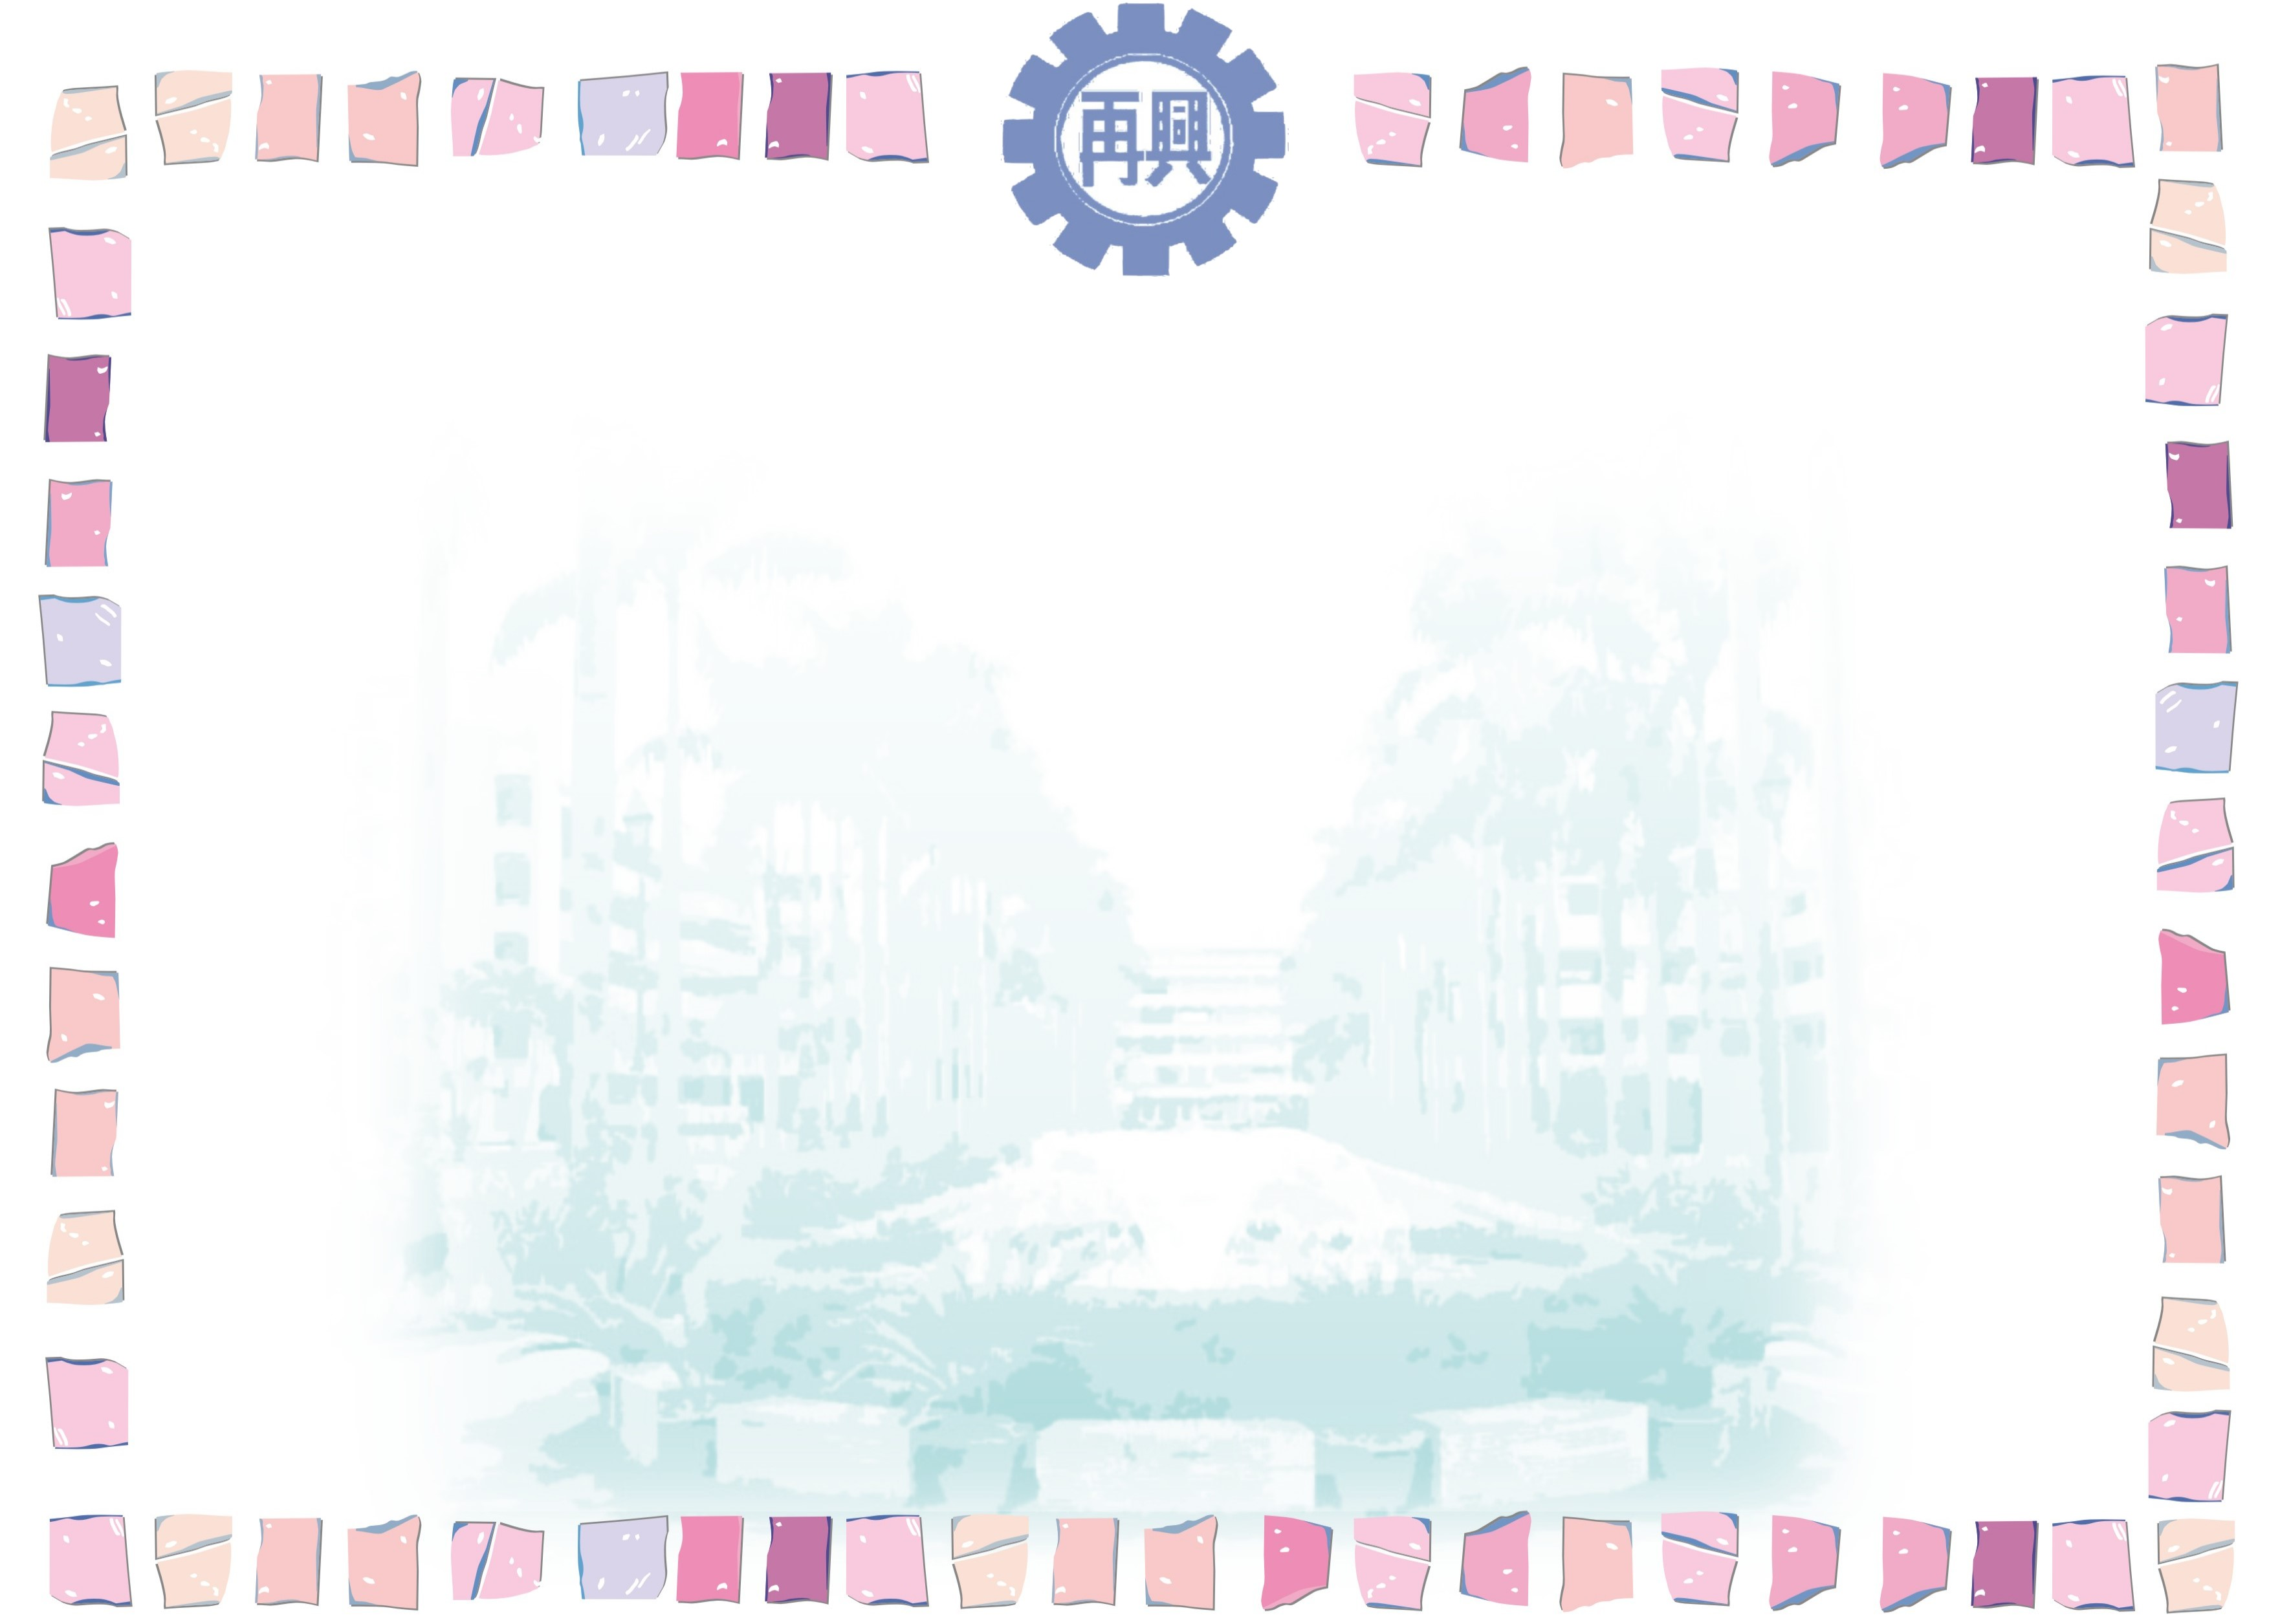
臺北市私立再興中學一百學年度第二學期
第 十九、二十 週生活榮譽競賽優勝班級
組別  項目 |  | 高一組 | 高二組 | 高三組 | 七年級 | 八年級 | 九年級
秩序 | 優勝 | 一誠 | 二愛 |  | 七仁 | 八孝
秩序 | 優勝 | 一愛 | 二誠 |  | 七信 | 八信
整潔 | 優勝 | 一愛 | 二智 |  | 七和 | 八孝
整潔 | 優勝 | 一誠 | 二勇 |  | 七信 | 八忠

